МДК 02.04 Практикум по художественной обработке материалов
Группа ДО 261
Преподаватель Лешкенова Л.К.

ИНСТРУКЦИОННО-ТЕХНОЛОГИЧЕСКАЯ КАРТА (Продолжение работы) 4 часа

№ занятий | Наименование темы  практического занятия | Технология выполнения задания | Задания для выполнения  самостоятельной работы,  рекомендуемая литература
1 | 2 | 3 | 4
Тема 1.2. Конструирование пособий для театрализованной деятельности детского сада
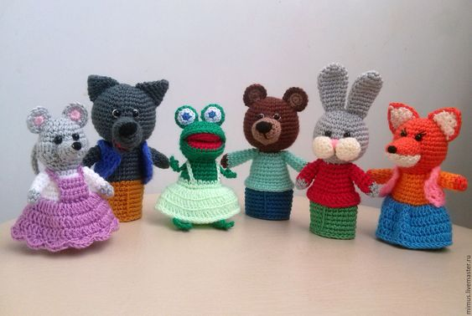

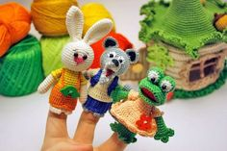
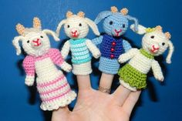

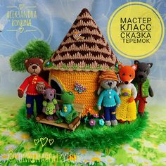
34 | Конструирование пособий для театрализованной деятельности, проведения тематических праздников  Технология изготовления изделий в технике вязания крючком.  Пальчиковый театр. | План выполнения работы:  - Выбор пособия для театрализованной деятельности. Пальчиковый театр:  - Подготовка материалов и инструментов для работы;  - Выполнение образцов для изготовления изделия;  - Выполнение пособия для театрализованной деятельности. Пальчиковая кукла( два персонажа);  - Художественное оформление изделия;  - Защита работы ,отправить фото работы с автором попочтеLLKengels2018@mail.ru  - Или отчет о работе представить во время проведения конференции ZOOM | Выполнение пособия для  пальчикового театра  Интернет - ресурсы:  Вязание кукол  https://kru4ok.ru/kukly-kryuchkom-dajjdzhest/  Вязаные куклы крючком  https://postila.ru/id3683515/vyazanyie-kuklyi-kryuchkom_  Видео уроки по вязанию крючком  https://mysekret.ru/vyazanie/vyazanye-igrushki-kryuchkom-so-sxemami-i-opisaniem-master-klass.html  Видео уроки по вязанию кукол  http://ped-kopilka.ru/blogs/gulnara-mihailovna-tuzova/palchikovyi-kukolnyi-teatr-repka-svoimi-rukami-kryuchkom-shemy-podrobnoe-opisanie-master-klas-s-poshagovymi-foto.html  Вязание кукол для сказки «Теремок  http://rukimam.ru/forum/viewtopic.php?t=326  Пальчиковые куклы крючком  http://vjazanie.info/kryuchkom/igrushki/palchikovye-kukly-kryuchkom-sxemy-vyazaniya.html
35 | Выполнение сюжетной композиции, пособий. Пальчиковая кукла.
36 | Выполнение сюжетной композиции, пособий. Пальчиковая кукла.
37 | Выполнение сюжетной композиции, пособий. Пальчиковая кукла.
38 | Выполнение сюжетной композиции, пособий. Пальчиковая кукла..

